**LAPORAN PRAKTIKUM**

**JOBSHEET 3**

**Variabel, Tipe Data, Operator dan Input-Output**



Oleh:

**Ekya Muhammad Hasfi Fadlilurrahman**

**2341720111**

**Jl. Soekarno Hatta No.9 Telp. (0341) 404424**

**KECAMATAN LOWOKWARU**

**KODE POS : 65141**

**TAHUN PELAJARAN 2023/2024**

**2. Praktikum**

**2.1** **Percobaan 1: Penggunaan Variabel**

1. Buka teks editor
2. Buat file baru, beri nama ContohVariabel08.java
3. Tuliskan struktur dasar Bahasa java yang berisi fungsi main().
4. Tuliskan kode di bawah ini pada public static void main(String args[])

public class ContohVariabel08 {

    public static void main(String[] args) {

        String salahSatuHobySayaAdalah = "Bermain petak umpet";

        boolean isPandai = true;

        char jenisKelamin = 'L';

        byte umurSayaSekarang = 20;

        double $ipk = 3.24, tinggi = 1.78;

        System.out.println(salahSatuHobySayaAdalah);

        System.out.println("Apakah pandai? " + isPandai);

        System.out.println("Jenis Kelamin: " + umurSayaSekarang);

        System.out.println("Umurku saat ini: " + jenisKelamin);

        System.out.println(String.format("Saya beripk %s, dengan tinggi badan %s", $ipk, tinggi));

    }

}

1. Jalankan kode program dan kemudian amati hasilnya

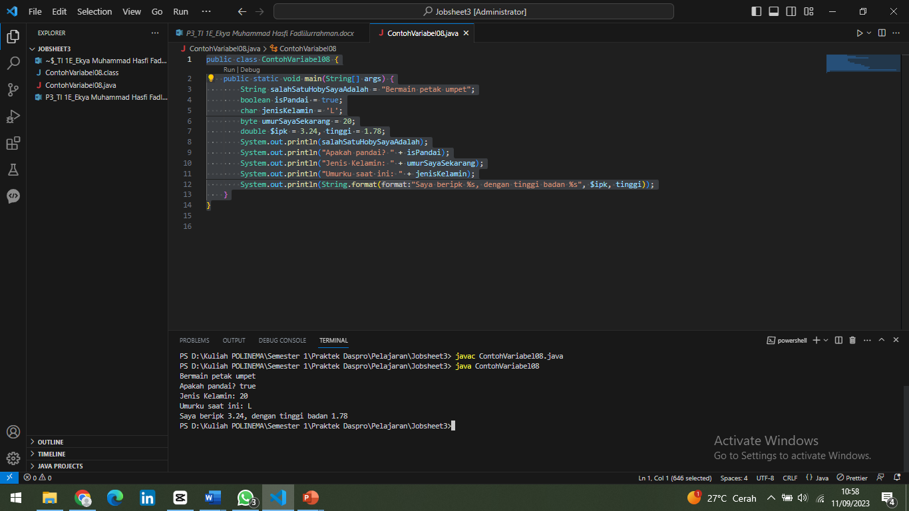

**Pertanyaan**

1. Silahka anda ubah nama variabel sehingga model penamaan variabel menjadi Benar!

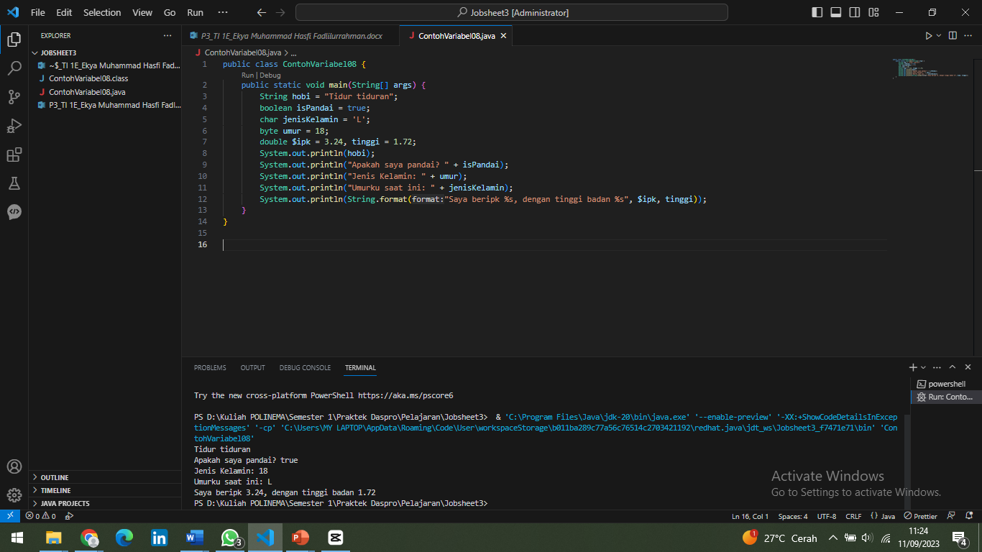

public class ContohVariabel08 {

    public static void main(String[] args) {

        String Hobi = "Tidur tiduran";

        boolean sayaPandai = true;

        char kelamin = 'L';

        byte umur = 18;

        double $ipk = 3.24, tinggi = 1.72;

        System.out.println(Hobi);

        System.out.println("Apakah pandai? " + sayaPandai);

        System.out.println("Jenis Kelamin: " + umur);

        System.out.println("Umurku saat ini: " + kelamin);

        System.out.println(String.format("Saya beripk %s, dengan tinggi badan %s", $ipk, tinggi));

    }

}

1. Untuk apakah %s pada statement dibawah ini?

System.out.println(String.format("Saya beripk %s, dengan tinggi badan %s", $ipk, tinggi));

Apakah ada yang bisa digunakan selain %s? Sebut dan jelaskan!

%s biasa disebut dengan format specifier yang bigunakan untuk menggantikan nilai-nilai yang sesuai saat program dijalankan. Seperti pada program di nomor 1. %s digunakan untuk menjalankan ipk dan tinggi, dan keluar secara berurutan.

Bisa. Format specifier memiliki beberapa jenis. Format specifier yang umum digunakan adalah:

- %d: Untuk memasukkan bilangan bulat (integer).

- %f: Untuk memasukkan bilangan desimal (floating-point).

- %c: Untuk memasukkan karakter.

- %b: Untuk memasukkan nilai boolean.

- %n: Untuk karakter newline (ganti baris).

**2.2 Percobaan 2: Penggunaan Tipe Data**

1. Buka teks editor
2. Buat file baru, beri nama ContohTipeData08.java
3. Tuliskan struktur dasar bahasa java yang berisi fungsi main()
4. Tuliskan kode dibawah ini pada public static void main(String args[])

public class ContohTipeData08{

    public static void main(String[] args) {

        char golonganDarah = 'A';

        byte jarak = (byte) 130;

        short jumlahPendudukDalamSatuDusun = 1025;

        float suhu = 60.50F;

        double berat = 0.5467812345;

        long saldo = 150000000;

        int angkaDesimal = 0x10;

        System.out.println("Golongan darah\t\t\t\t\t\t: " + (byte) golonganDarah);

        System.out.println("Jarak\t\t\t\t\t\t\t\t: " + jarak);

        System.out.println("Jumlah penduduk dalam satu dusun\t: " + jumlahPendudukDalamSatuDusun);

        System.out.println( "suhu\t\t\t\t\t\t\t\t: " + suhu);

        System.out.println("Berat\t\t\t\t\t\t\t\t: " + (float) berat);

        System.out.println("Saldo\t\t\t\t\t\t\t\t: " + saldo);

        System.out.println("angka desimal\t\t\t\t\t\t" + angkaDesimal);

    }

}

5. Jalankan programnya dan amati hasilnya! 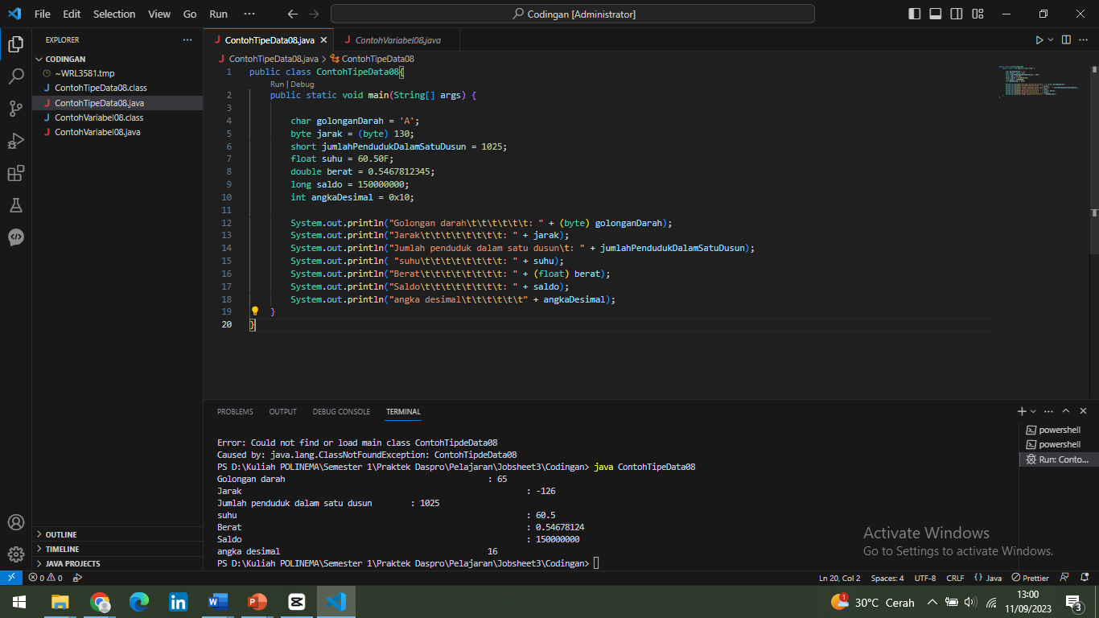

**Pertanyaan!**

1. Mengapa Ketika menampilkan nilai golongan darah hasilnya bukan A?

Karena ada (byte) sebelum golongan darah yang membuat computer membaca itu sebagai perintah untuk “mengkodekan” huruf A. Dalam kode ASCII huruf A adalah 65

1. Apa maksud sintak byte jarak = (byte) 130? Kemudian mengapa Ketika ditampilkan hasilnya berubah?

Karena tipe data “byte” hanya bisa menyimpan nilai -128 sampai 127, sehingga apabila kita memaksa menyimpan nilai yang diluar kemampuan byte maka program akan error. Namun, ketika kita menambahkan “(byte)” seperti diatas maka komputer akan mengubah Kembali ke nilai minimum dan menambahkan jumlah yang tersisa. Dalam kasus ini sisa dari nilai yang dimasukkan adalah 2 lalu ditambah dengan -128 maka jadilah -126.

1. Pada float suhu = 60.50F; , silakan hilangkan F kemudian jalankan kembali. Apa yang akan terjadi?

Yang terjadi adalah program akan error karena untuk menggunakan tipe data float diperlukan huruf F diakhir angka untuk menjalankannya.

1. Mengapa Ketika menampilkan nilai berat, hasilnya berubah?

Karena terdapat kode (float)yang menjadikan tipe data double menjadi float. Ketika data double yang diubah menjadi float melebihi batasan float maka nilai akan dibulatkan.

1. Maksud inisialisasi 0x10 pada variabel angkaDesimal digunakan untuk apa?

Inisialisasi tersebut digunakan untuk mengatur nilai variabel menjadi 16 dalam format heksa desimal.

**2.3 Percobaan 3: Penggunaan Operator**

1. Buka teks editor
2. Buat file baru, beri nama ContohOperator08.java
3. Tulis struktur dasar bahasa java yang berfungsi main().
4. Tuliskan kode dibawah ini pada public static void main(String args[])

public class ContohOperator08 {

    public static void main(String[] args) {

        int x = 10;

        System.out.println("x++ =" + x++);

        System.out.println("Setelah evaluasi, x = " + x);

        x = 10;

        System.out.println("++x = " + ++x);

        System.out.println("Setelah evaluasi, x = " + x);

        int y = 12;

        System.out.println(x > y || y == x && y <= x);

        int z = x ^ y;

        System.out.println("Hasil x ^ y adalah " + z);

        z %= 2;

        System.out.println("Hasil akhir " + z);

    }

}

1. Jalankan kodenya kemudian amati hasilnya!

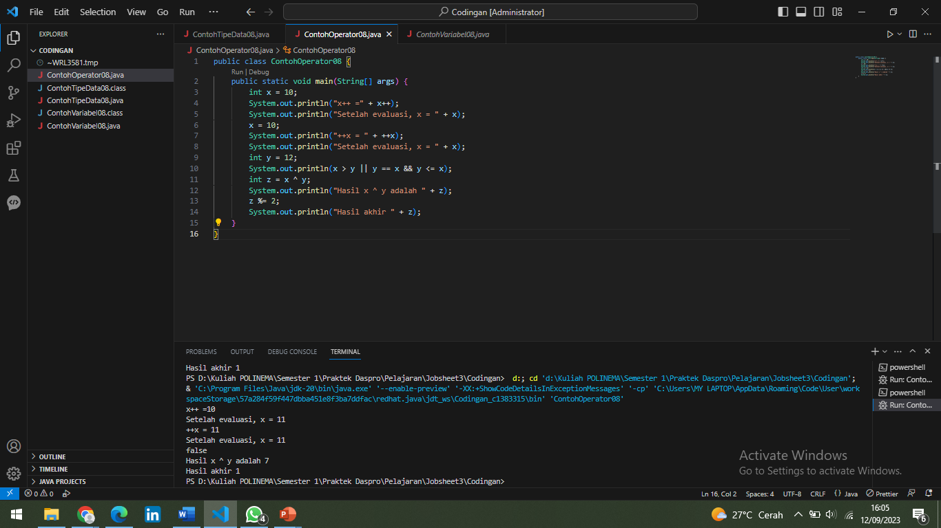

**Pertanyaan!**

1. Jelaskan menurut pendapat anda perbedaan antara x++ dan ++x?

Kegunaan dari perintah x++ adalah untuk menambahkan 1 untuk variabel x setelah perintah x++. Sedangkan ++x untuk menambahkan 1 untuk variabel x sebelum perintah ++x.

1. Berapa hasil dari int z = x ^ y;, silakan dilakukan perhitungan secara manual!

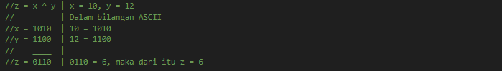

**2.4 Percobaan 4: Studi Kasus**

*Perhatikan Studi Kasus Dibawah Ini!*

Pak Dani memiliki garai rumah dengan garasi rumah dengan bentuk segitiga. Pak Dani berencana akan menyemen lantai tanah garasi tersebut agar dapat digunakan untuk memarikan sepeda motor dengan nyaman. Lakukan identifikasi inout, output, dan proses untuk membantu Pak Dani menghitung luas garasinya kemudian implementasikan kedalam kode program!

1. Buat file baru beri nama SegitigaNo08.java
2. Buatlah struktur dasar program Java terdiri dari fungsi main ().
3. Tambahkan library Scanner di bagian class Segitiga08.java
4. Buat deklarasi Scanner di dalam fungsi main()
5. Buat variabel int untuk alas dan tinggi, kemudian variabel float untuk.
6. Tuliskan perintah untuk menginputkan alas dan tinggi:
7. Tuliskan perintah untuk menghitung luas segitiga berikut ini:
8. Tampilkan isi variabel luas
9. Lakukan kompilasi dan jalankan program. Amati apa yang terjadi:
10. import java.util.Scanner;
11. public class Segitiga08 {
12. public static void main(String[] args) {
13. Scanner sc = new Scanner(System.in);
14. int alas, tinggi;
15. float luas;
16. System.out.print("Masukkan alas: ");
17. alas = sc.nextInt();
18. System.out.print("Masukkan alas: ");
19. tinggi = sc.nextInt();
20. luas = alas * tinggi / 2;
21. System.out.println("Luas segitiga: " + luas);
22. }
23. }



**Pertanyaan!**

1. Jelaskan mengapa harus melakukan deklarasi Scanner di praktikum percobaan 4 diatas?

Harus karena untuk menggunakan perintah sc.nextInt(); yang gunanya untuk memasukkan nilai int untuk variabel alas dan tinggi perlu melakukan deklarasi tersebut.

1. Jelaskan apa kegunaan potongan program dibawah ini!

alas = sc.nextInt();

tinggi = sc.nextInt();

Kegunaan program diatas adalah untuk memasukkan nilai dari alas dan tinggi

**2.5 Percobaan 5: Studi Kasus**

1. Buat File dengan nama Bank08.java
2. Buatlah struktur dasar program Java yang terdiri dari fungsi main().
3. Tambahkan library Scanner di bagian class Bank08
4. Buat deklarasi Scanner di dalam fungsi main()
5. Buat variabel dengan tipe data int untuk jml_tabunganawal dan lama_menabung, kemudian tipe data double untuk variabel jml_tabungan_akhir, bunga, prosentase_bunga sesuai dengan identifikasi variabel dan jenis data yang sudah dilakukan sebelumnya.
6. Tuliskan perintah untuk menginputkan jml_tabungan_awal dan lama_menabung
7. Tuliskan perintah untuk menghitung bunga
8. Tuliskan perintah untuk menghitung jml_tabungan_akhir berikut ini:
9. Tampilkan isi variabel jml_tabungan_akhir
10. Lakukan kompilasi dan jalankan program. Amati apa yang terjadi.
11. port java.util.Scanner;
12. public class Bank08 {
13. public static void main(String[] args) {
14. Scanner input = new Scanner(System.in);
15. int jml_tabungan_awal, lama_menabung;
16. double prosentase_bunga = 0.02, bunga, jml_tabungan_akhir;
17. System.out.println("Masukkan jumlah tabungan awal anda");
18. jml_tabungan_awal = input.nextInt();
19. System.out.println("Masukkan lama menabung anda");
20. lama_menabung = input.nextInt();
22. bunga = lama_menabung * prosentase_bunga * jml_tabungan_awal;
23. jml_tabungan_akhir = bunga + jml_tabungan_awal;
24. System.out.println("Jumlah tabungan akhir anda adalah " + jml_tabungan_akhir);
25. }
26. }

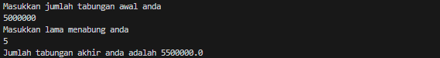

**Tugas**

1. Tugas project akhir
2. Mengidentifikasi input, output, dan proses berdasarkan ruang lingkup kasir

Proses:

* Input nama produk, harga produk, jumlah produk yang dibeli, uang yang diberikan, total harga belanja, uang kembalian
* Hitung total harga belanja = harga produk * jumlah produk yang dibeli
* Hitung uang kembalian = uang yang diberikan – total harga belanja
* Output total harga belanja dan uang kembalian

1. Identifikasi variabel dan jenis data berdasarkan input, output, dan proses

|  |  |
| --- | --- |
| **Variabel** | **Tipe Data** |
| nama_produk | String |
| harga_peoduk | double |
| jml_produk | int |
| total_harga | double |
| uang_diberikan | double |
| uang_kembalian | double |

1. Implementasi pada kode program dari identifikasi yang sudah dibuat
2. import java.util.Scanner;
3. public class TugasProjectAkhir {
4. public static void main(String[] args) {
5. Scanner input = new Scanner(System.in);
6. String nama_produk;
7. int jml_produk;
8. double harga_produk, total_harga, uang_diberikan, uang_kembalian;
9. System.out.print("Masukkan Nama Produk: ");
10. nama_produk = input.nextLine();
11. System.out.print("Masukkan Harga Produk: ");
12. harga_produk = input.nextDouble();
13. System.out.print("Masukkan Jumlah Produk: ");
14. jml_produk = input.nextInt();
15. total_harga = harga_produk * jml_produk;
16. System.out.println("Total Harga " + nama_produk + ": "+ total_harga);
17. System.out.print("Uang Yang Diberikan: ");
18. uang_diberikan = input.nextDouble();
19. uang_kembalian = uang_diberikan - total_harga;
20. System.out.println("Uang Kembalian: " + uang_kembalian);
21. }
22. }